实验一 运算器实验

一、实验目的：
1． 掌握运算器的组成及工作原理；
2．了解4位函数发生器74LS181的组合功能，熟悉运算器执行算术操作和逻辑操作的具体实现过程；
3． 验证带进位控制的74LS181的功能。
二、预习要求：
１ 复习本次实验所用的各种数字集成电路的性能及工作原理；
２ 预习实验步骤，了解实验中要求的注意之处。
三、实验设备：
EL-JY-II型计算机组成原理实验系统一套，排线若干。
四、电路组成：
本模块由算术逻辑单元ALU 74LS181（U7、U8、U9、U10）、暂存器74LS273（U3、U4、U5、U6）、三态门74LS244（U11、U12）和控制电路（集成于EP1K10内部）等组成。电路图见图1-1(a)、1-1(b)。
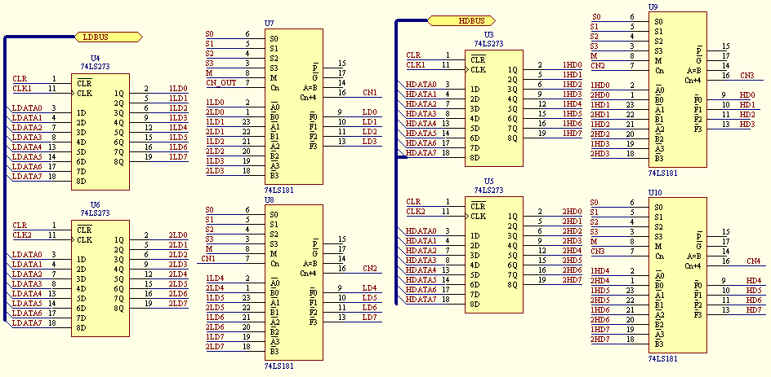
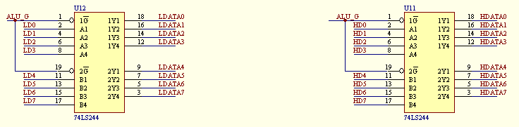
图1-1（a）ALU电路
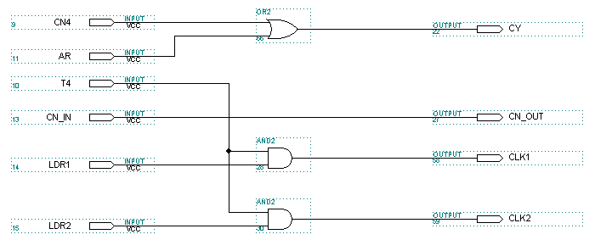 图1-1（b）ALU控制电路
算术逻辑单元ALU是由四片74LS181构成。74LS181的功能控制条件由S3、S2、S1、S0、 M、Cn决定。高电平方式的74LS181的功能、管脚分配和引出端功能符号详见表1-1、图1-2和表1-2。
四片74LS273构成两个16位数据暂存器，运算器的输出采用三态门74LS244。它们的管脚分配和引出端功能符号详见图1-3和图1-4。
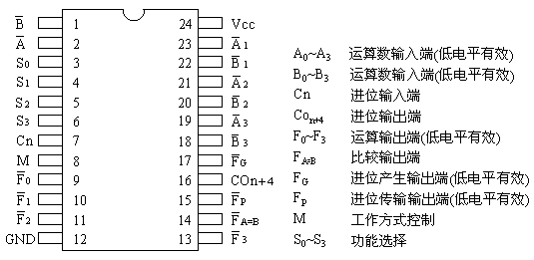
图1-2 74LS181管脚分配 表1-2 74LS181输出端功能符号
74LS181功能表见表1－1，其中符号“＋”表示逻辑“或”运算，符号“*”表示逻辑“与”运算，符号“/”表示逻辑“非”运算，符号“加”表示算术加运算，符号“减”表示算术减运算。

选择 | M=1  逻辑操作 | M=0 算术操作
S3 S2 S1 S0 | M=1  逻辑操作 | Cn=1（无进位） | Cn=0（有进位）
0 0 0 0 | F=/A | F=A | F=A加1
0 0 0 1 | F=/(A+B) | F=A+B | F=(A+B)加1
0 0 1 0 | F=/A*B | F=A+/B | F=(A+/B)加1
0 0 1 1 | F=0 | F=－1 | F=0
0 1 0 0 | F=/(A*B) | F=A加A*/B | F=A加A*/B加1
0 1 0 1 | F=/B | F=(A+B)加A*/B | F=(A+B) 加A*/B加1
0 1 1 0 | F=(/A*B+A*/B) | F=A减B减1 | F=A减B
0 1 1 1 | F=A*/B | F=A*/B减1 | F=A*/B
1 0 0 0 | F=/A+B | F=A加A*B | F=A加A *B加1
1 0 0 1 | F=/(/A*B+A*/B) | F=A加B | F=A加B加1
1 0 1 0 | F=B | F=(A+/B)加A*B | F=(A+/B)加A*B加1
1 0 1 1 | F=A*B | F=A*B减1 | F=A*B
1 1 0 0 | F=1 | F=A加A | F=A加A 加1
1 1 0 1 | F=A+/B | F=(A+B)加A | F=(A+B)加A加1
1 1 1 0 | F=A+B | F=(A+/B)加A | F=(A+/B)加A加1
1 1 1 1 | F=A | F=A减1 | F=A
表1-1 74LS181功能表

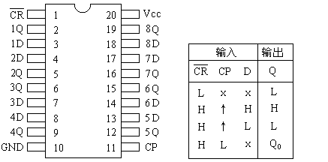
图1-3（a） 74LS273管脚分配 图1-3（b）74LS273功能表
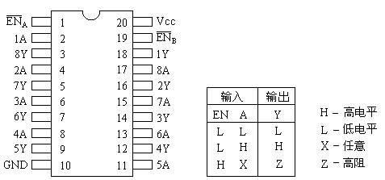
图1-4（a） 74LS244管脚分配 图1-4（b） 74LS244功能
五、工作原理：
运算器的结构框图见图1-5：
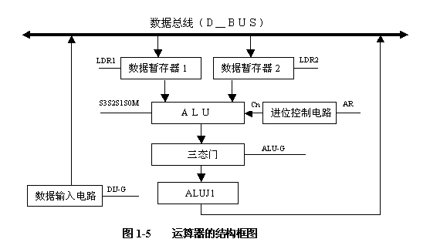
算术逻辑单元ALU是运算器的核心。集成电路74LS181是4位运算器，四片74LS181以并／串形式构成16位运算器。它可以对两个16位二进制数进行多种算术或逻辑运算，74LS181 有高电平和低电平两种工作方式，高电平方式采用原码输入输出，低电平方式采用反码输入输出，这里采用高电平方式。
三态门74LS244作为输出缓冲器由ALU-G信号控制，ALU-G 为“0”时，三态门开通，此时其输出等于其输入；ALU-G 为“1”时，三态门关闭，此时其输出呈高阻。
四片74LS273作为两个16数据暂存器，其控制信号分别为LDR1和LDR2，当LDR1和LDR2 为高电平有效时，在T4脉冲的前沿，总线上的数据被送入暂存器保存。
六、实验内容：
验证74LS181运算器的逻辑运算功能和算术运算功能。
七、实验步骤：
Ⅰ、单片机键盘操作方式实验
注：在进行单片机键盘控制实验时，必须把开关K4置于“OFF”状态，否则系统处于自锁状态，无法进行实验。
1、实验连线（键盘实验）：
实验连线如图1－6所示。
（连线时应按如下方法：对于横排座，应使排线插头上的箭头面向自己插在横排座上；对于竖排座，应使排线插头上的箭头面向左边插在竖排座上。注意：F4只用一个排线插头孔）

运算器接口

S3S2S1S0MCn ALU-G AR LDR1 LDR2

C1… ...C6 E5 E4 F5 E3 控制总线

F4
控制总线

T4

图1－6 实验一 键盘实验连线图
2、实验过程：
- 拨动清零开关CLR，使其指示灯灭。再拨动CLR，使其指示灯亮。
- 在监控滚动显示【CLASS SELECt】时按【实验选择】键，显示【ES--_ _ 】输入01或1，按【确认】键，监控显示为【ES01】，表示准备进入实验一程序，也可按【取消】键来取消上一步操作，重新输入。
- 再按【确认】键，进入实验一程序，监控显示【InSt--】，提示输入运算指令，输入两位十六进制数（参考表1－3和表1－1），选择执行哪种运算操作，按【确认】键。
- 监控显示【Lo=0】,此处Lo相当于表1－1中的M，默认为“0”，进行算术运算，也可以输入“1”，进行逻辑运算。按【确认】，显示【Cn=0】,默认为“0”，由表1－1可见，此时进行带进位运算，也可输入“1”，不带进位运算（注：如前面选择为逻辑运算，则Cn不起作用）。按【确认】，显示【Ar=1】，使用默认值“1”，关闭进位输出。也可输入“0”，打开进位输出，按【确认】。
- 监控显示【DATA】，提示输入第一个数据，输入十六进制数【1234H】，按【确认】，显示【DATA】，提示输入第二个数据，输入十六进制数【5678H】，按【确认】键，监控显示【FINISH】，表示运算结束，可从数据总线显示灯观察运算结果，CY指示灯显示进位输出的结果。按【确认】后监控显示【ES01】，可执行下一运算操作。
运算指令（ S3 S2 S1 S0） | 输入数据（十六进制）
0 0 0 0 | 00或0
0 0 0 1 | 01或1
0 0 1 0 | 02或2
0 0 1 1 | 03或3
0 1 0 0 | 04或4
0 1 0 1 | 05或5
0 1 1 0 | 06或6
0 1 1 1 | 07或7
1 0 0 0 | 08或8
1 0 0 1 | 09或9
1 0 1 0 | 0A或A
1 0 1 1 | 0B或B
1 1 0 0 | 0C或C
1 1 0 1 | 0D或D
1 1 1 0 | 0E或E
1 1 1 1 | 0F或F
表1-3 运算指令关系对照表
在给定LT1=1234H、LT2=5678H的情况下，改变运算器的功能设置，观察运算器的输出，填入表中，并和理论值进行比较和验证：
LT1 | LT2 | S3S2S1S0 | M=0（算术运算） |  | M=1（逻辑运算）
LT1 | LT2 | S3S2S1S0 | Cn=1（无进位） | Cn= 0（有进位）
1234H | 5678H | 00或0 | F= | F= | F=
 |  | 01或1 | F= | F= | F=
 |  | 02或2 | F= | F= | F=
 |  | 03或3 | F= | F= | F=
 |  | 04或4 | F= | F= | F=
 |  | 05或5 | F= | F= | F=
 |  | 06或6 | F= | F= | F=
 |  | 07或7 | F= | F= | F=
 |  | 08或8 | F= | F= | F=
 |  | 09或9 | F= | F= | F=
 |  | 0A或A | F= | F= | F=
 |  | 0B或B | F= | F= | F=
 |  | 0C或C | F= | F= | F=
 |  | 0D或D | F= | F= | F=
 |  | 0E或E | F= | F= | F=
 |  | 0F或F | F= | F= | F=

Ⅱ、开关控制操作方式实验
注：为了避免总线冲突，首先将控制开关电路的ALU-G和C-G拨到输出高电平“1”状态(所对应的指示灯亮。)本实验中所有控制开关拨动，相应指示灯亮代表高电平“1”，指示灯灭代表低电平“0”。
- 按图1－7接线图接线：
连线时应注意：为了使连线统一，对于横排座，应使排线插头上的箭头面向自己插在横排座上；对于竖排座，应使排线插头上的箭头面向左边插在竖排座上。

运算器接口

S3S2S1S0MCn ALU-G AR LDR1 LDR2
BD15 ……. BD8
数据总线
BD7 ……. BD0

DIJ1 DIJ-G  DIJ2  数据输入电路 |  | C-G S3S2S1S0MCn ALU-G AR LDR1 LDR2  控制开关电路  控制总线T4 |  | T+ fin f/8  脉冲源及时序电路

图1－7 实验一 开关实验 接线图

2、通过数据输入电路的拨开关开关向两个数据暂存器中置数：
注意：本实验中ALU-G和C-G不能同时为0，否则造成总线冲突，损坏芯片！故每次实验时应时刻保持只有一路与总线相通。
1）拨动清零开关CLR，使其指示灯。再拨动CLR，使其指示灯亮。置ALU-G＝1：关闭ALU的三态门；再置C-G=0：打开数据输入电路的三态门；
2） 向数据暂存器LT1（Ｕ3、U4）中置数：
（1）设置数据输入电路的数据开关“D15……D0”为要输入的数值；
（2）置LDR1＝1：使数据暂存器LT1（Ｕ3、U4）的控制信号有效，置 LDR2＝0：使 数据暂存器LT2（Ｕ5、U6）的控制信号无效；
（3）按一下脉冲源及时序电路的【单脉冲】按钮，给暂存器LT1送时钟，上升沿有效，把数据存在LT1中。
3）向数据暂存器LT2（Ｕ5、U6）中置数：
（1）设置数据输入电路的数据开关“D15……D0”为想要输入的数值；
（2）置LDR1＝0：数据暂存器LT1的控制信号无效；置LDR2＝1：使数据暂存器LT2的控制信号有效。
（3）按一下脉冲源及时序电路的“单脉冲”按钮，给暂存器LT2送时钟，上升沿有效，把数据存在LT2中。
（4）置LDR1＝0、LDR2＝0，使数据暂存器LT1、LT2的控制信号无效。
4 ）检验两个数据暂存器LT1和LT2中的数据是否正确：
（1）置C-G=1，关闭数据输入电路的三态门，然后再置ALU-G=0，打开ALU的三态门 ；
（2）置“S3S2S1S0M”为“11111”，数据总线显示灯显示数据暂存器LT1中的数 ，表示往暂存器LT1置数正确；
（3）置“S3S2S1S0M”为“10101”，数据总线显示灯显示数据暂存器LT2中的数 ，表示往暂存器LT2置数正确。
3、验证74LS181的算术和逻辑功能:
LT1 | LT2 | S3S2S1S0 | M=0（算术运算） |  | M=1（逻辑运算）
LT1 | LT2 | S3S2S1S0 | Cn=1（无进位） | Cn= 0（有进位）
1234H | 5678H | 0 0 0 0 | F= | F= | F=
 |  | 0 0 0 1 | F= | F= | F=
 |  | 0 0 1 0 | F= | F= | F=
 |  | 0 0 1 1 | F= | F= | F=
 |  | 0 1 0 0 | F= | F= | F=
 |  | 0 1 0 1 | F= | F= | F=
 |  | 0 1 1 0 | F= | F= | F=
 |  | 0 1 1 1 | F= | F= | F=
 |  | 1 0 0 0 | F= | F= | F=
 |  | 1 0 0 1 | F= | F= | F=
 |  | 1 0 1 0 | F= | F= | F=
 |  | 1 0 1 1 | F= | F= | F=
 |  | 1 1 0 0 | F= | F= | F=
 |  | 1 1 0 1 | F= | F= | F=
 |  | 1 1 1 0 | F= | F= | F=
 |  | 1 1 1 1 | F= | F= | F=
按实验步骤2往两个暂存器LT1和LT2分别存十六进制数“1234H”和“5678H”，在给定LT1=1234H、LT2=5678H的情况下，通过改变“S3S2S1S0MCn”的值来改变运算器的功能设置，通过数据总线指示灯显示来读出运算器的输出值F，填入上表中，参考表1－1的功能表，分析输出F值是否正确。分别将“AR”开关拨至“1”和“0”的状态，观察进位指示灯“CY”的变化并分析原因。

八、实验报告要求：
1、实验记录：所有的运算结果，故障现象及排除经过；
2、谈谈本次实验的收获及想法。

